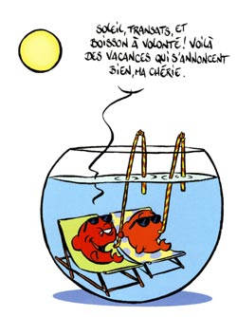

© Nicolas Poupon

**GRAND CONCOURS !**

**A la manière de Nicolas Poupon**

**dans *Le Fond du bocal* ou *Le Cri de l’autruche* (dispo. au CDI),**

**réalise un dessin d’humour**

**traitant d’un sujet d’actualité ou de société**

**avec un animal de ton choix**

**Date limite : mercredi 25 mai à 12H00**

**(à rendre au CDI, avec le prénom et le nom AU DOS)**

***Premier prix* :**

**un album dédicacé de N. Poupon !**



© Nicolas Poupon

**GRAND CONCOURS !**

**A la manière de Nicolas Poupon**

**dans *Le Fond du bocal* ou *Le Cri de l’autruche* (dispo. au CDI),**

**réalise un dessin d’humour**

**traitant d’un sujet d’actualité ou de société**

**avec un animal de ton choix**

**Date limite : mercredi 25 mai à 12H00**

**(à rendre au CDI, avec le prénom et le nom AU DOS)**

***Premier prix* :**

**un album dédicacé de N. Poupon !**